Санкт-Петербургский государственный университет
Кафедра Диагностики функциональных систем

Гаврилина Анна Владимировна

Выпускная квалификационная работа бакалавра

Математическое моделирование
гриппа Гонконг
Направление 010400
Прикладная математика и информатика

Научный руководитель,
доктор мед. наук,
профессор
Шишкин В. И.

Санкт-Петербург
2017

Содержание
Введение 3
Постановка задачи 4
Обзор литературы 4
Глава 1. Математические модели распространения заболеваний 6
1.1. Модель эпидемии без учёта изменчивости возбудителя (модель Кермака - Мак Кендрика 6
1.2. Модель Кермака – Мак Кендрика с учётом смертности и рождаемости 7
1.3. Модель эпидемии с учётом латентной фазы и потерей иммунитета (модель Ринальда) 8
1.4. Модель Ринальда с учётом летальности 9
1.5. Составление математической модели 10
Глава 2. Численное моделирование 15
2.1. Модель Кермака – Мак Кендрика и её модификация с учётом смертности и рождаемости 16
2.2. Модель Ринальда 18
2.3. Модель Ринальда с учётом летальности и её модификация с учётом смертности и рождаемости 19
2.4. Сравнение математических моделей 21
2.5. Предсказание начала эпидемии 23
Выводы 25
Заключение 26
Список литературы 27
Приложение 28

Введение
Эпидемия Гонконгского гриппа 1968 года была пандемией гриппа второй категории, в результате которой в 1968 и 1969 годах погибло около миллиона человек, а переболел гриппом каждый второй житель Земли. В 2016 году была предсказана новая вспышка Гонконгского гриппа в России зимой 2016–2017 гг.
В данной работе поставлена цель проанализировать ситуацию в Санкт-Петербурге и с помощью математических моделей распространения заболеваний предсказать эпидемиологическую ситуацию в данном регионе.
Математическое моделирование заболеваний является основой для прогнозирования и оценки динамики распространения заболевания. Для сдерживания и контроля эпидемии, важно рассматривать качественные и адекватные математические модели эпидемии. В настоящее время благодаря достижениям в области математического моделирования это является реализуемой задачей.
Для построения математической модели болезни необходимо рассмотреть процесс её протекания. Для Гонконгского гриппа инкубационный период, то есть количество времени от заражения до проявления первых симптомов, составляет 1–2 дня. Резервуар инфекции — больной человек, который является максимально заразным в разгар болезни. Этот опасный для окружающих период в среднем длится 4–7 дней. Распространяется инфекция воздушно-капельным путем от больного во время кашля, разговора и чихания.
Существуют различные математические модели эпидемий. В работе в основном будут рассмотрены модель Кермака – Мак Кендрика и модель Ринальда, а также их модификации.

Постановка задачи
Целью данной работы являются:
- Рассмотрение математических моделей распространения инфекционных заболеваний, в частности – модели Кермака Мак – Кендрика и модели Ринальда.
- Построение математической модели распространения Гонконгского гриппа на основе рассматриваемых моделей
- Численное моделирование рассматриваемых математических моделей с реальными статистическими данными и сравнение полученных результатов
- Предсказание эпидситуации в Санкт-Петербурге на основании полученных моделей

Обзор литературы
Одной из наиболее известных работ, посвященных моделированию эпидемий, является работа «A Contribution to the Mathematical Theory of Epidemics» [1] под авторством W. O. Kermack и A. G. McKendrick. Основные принципы моделирования эпидемии, изложенные в этой работе, продолжают успешно применяться и в наше время. Динамика эпидемического процесса в этой работе описана с помощью системы дифференциальных уравнений, решения которых характеризуют динамику изменения численности в различных подгруппах популяции.
В книге Колесина И. Д. и Жидковой Е. М. Математические модели эпидемий [2] рассматриваются задачи инфекционной и неинфекционной эпидемиологии. Освещается вопрос системного подхода к построению моделей из обыкновенных дифференциальных уравнений. Описываются следующие модели, которые мы будем рассматривать в данной работе: модель эпидемии без учёта изменчивости возбудителя (модель Кермака – Мак Кендрика) и модель эпидемии с учётом латентной фазы и потерей иммунитета (модель Ринальда).
В статье «The scaling of contact rates with population density for the infectious disease models» [3] рассматривается зависимость контакта в обществе от плотности населения. С помощью материала, предоставленного в данной статье, можно оценивать вероятность заболевания при контакте с больным.

Глава 1. Математические модели распространения заболеваний
1.1. Модель эпидемии без учёта изменчивости возбудителя (модель Кермака – Мак Кендрика)
В данной модели выделяются три группы индивидов: восприимчивые, заражённые, иммунные. Пусть S(t), I(t), R(t) – численность этих групп.
- S(t) используется для обозначения неинфицированных индивидуумов, восприимчивых к заболеванию
- I(t) используется для обозначения инфицированных индивидуумов, способных распространить заболевание
- R(t) используется для обозначения индивидуумов, которые были инфицированы и выбыли из класса инфицированных в результате выздоровления или смерти
Популяция считается постоянной, т.е. S(t) + I(t) + R(t) = N = const.
Схема возможных переходов в данной модели и их скоростей отображена на рис. 1.
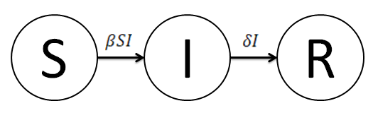
Рис. 1. Общая схема модели Кермака – Мак Кендрика: S – восприимчивые,
I – инфицированные, R – иммунные.

Избрав механизм заражения "через встречу восприимчивого с зараженным", получим уравнения, описывающие развитие эпидемии:
$$\frac{dS\left(t\right)}{dt}=-βS\left(t\right)I\left(t\right) \\ \frac{dI\left(t\right)}{dt}=βS\left(t\right)I\left(t\right)-δI\left(t\right) \\ \frac{dR\left(t\right)}{dt}=δI\left(t\right) \\ S\left(t\right)+I\left(t\right)+R\left(t\right)=N=const$$
где $β$ – коэффициент, учитывающий вероятность получения болезни в случае контакта восприимчивого индивидуума с инфицированным; $1/δ$ – время болезни.
В момент времени t = 0 начальные условия:
$$S\left(0\right)=S_{0}≥0, I\left(0\right)=I_{0}≥0, R\left(0\right)= R_{0}≥0$$
Правая часть первого уравнения описывает уменьшение популяции восприимчивых за счёт их заражения инфицированными индивидуумами. Первое слагаемое правой части второго уравнения описывает увеличение популяции инфицированных индивидуумов за счёт заражения ими восприимчивых индивидуумов; второе слагаемое правой части второго уравнения описывает уменьшение популяции инфицированных вследствие их выздоровления или смерти. Правая часть третьего уравнения описывает увеличение популяции иммунных за счёт выздоровления или смерти инфицированных индивидуумов.

1.2. Модель Кермака – Мак Кендрика с учётом рождаемости и смертности
Добавим в модель Кермака – Мак Кендрика учёт рождаемости и смертности населения. Новорождённые поступаю только в класс восприимчивых, отток умерших существует во всех трёх группах.
Пусть $1/α$ – средняя продолжительность жизни. На рис. 2 отображены возможные переходы в модели и их скорость.
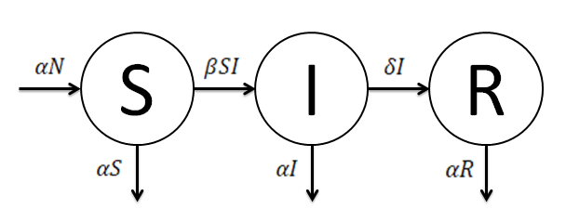
Рис. 2. Общая схема модели Кендрика – Мак Кендрика с учётом рождаемости и смертности: S – восприимчивые, I – инфицированные, R – иммунные.

Получим следующую систему дифференциальных уравнений:
$$\frac{dS\left(t\right)}{dt}=-βS\left(t\right)I\left(t\right)+αN-αS(t) \\ \frac{dI\left(t\right)}{dt}=βS\left(t\right)I\left(t\right)-δI\left(t\right)-αI\left(t\right) \\ \frac{dR\left(t\right)}{dt}=δI\left(t\right)-αR(t)$$
Начальные условия в момент времени $t=0$:
$$S\left(0\right)=S_{0}≥0, I\left(0\right)=I_{0}≥0, R\left(0\right)= R_{0}≥0$$

1.3. Модель эпидемии с учётом латентной фазы и потерей иммунитета (модель Ринальда)
Учтём, что после заражения болезнь проходит сначала стадию скрытой инфекции, т.е. инкубационный период. Выделим ещё одну группу индивидуумов – инкубационных носителей. Пусть E(t) – численность этой группы. Примем, что восприимчивых способны заражать только индивидуумы в стадии болезни, а инкубационные носители не способны.
Также учтём, что иммунитет со временем ослабевает либо по причине генетического дрейфа возбудителя, либо из-за особенностей иммунной системы организма.
Таким образом, получим замкнутое фазовое развитие. На рис. 3 отображены возможные переходы в модели и их скорость.
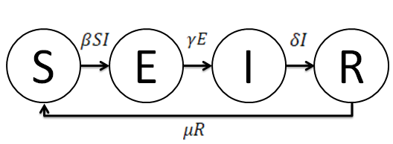
Рис. 3. Общая схема модели Ринальда: S – восприимчивые,
E – инкубационные носители, I – инфицированные, R – иммунные.

Получим следующую модель развития эпидемии с учётом латентной фазы и ослабления иммунитета:
$$\frac{dS\left(t\right)}{dt}=-βS\left(t\right)I\left(t\right)+μR(t) \\ \frac{dE\left(t\right)}{dt}=βS\left(t\right)I\left(t\right)-γE\left(t\right) \\ \frac{dI\left(t\right)}{dt}=γE\left(t\right)-δI\left(t\right) \\ \frac{dR(t)}{dt}=δI\left(t\right)-μR(t)$$
где $β$ – коэффициент, учитывающий вероятность получения болезни в случае контакта восприимчивого индивидуума с инфицированным; $1/δ$ – время болезни; $1/μ$ – характерная длительность приобретенного постклинического иммунитета; $1/γ$ – длительность инкубационного периода.
Начальные условия в момент времени $t=0:$
$$S\left(0\right)=S_{0}≥0, E\left(0\right)=E_{0}≥0, I\left(0\right)=I_{0}≥0, R\left(0\right)= R_{0}≥0$$

1.4. Модель Ринальда с учётом летальности
Добавим в рассматриваемую в параграфе 1.3 модель учёт вероятности летального исхода в результате болезни. Для этого введём новую группу населения, умершего от Гонконгского гриппа. Пусть D(t) – численность этой группы, $θ$ – вероятность летального исхода.
Получим схему, изображенную на рис. 4.
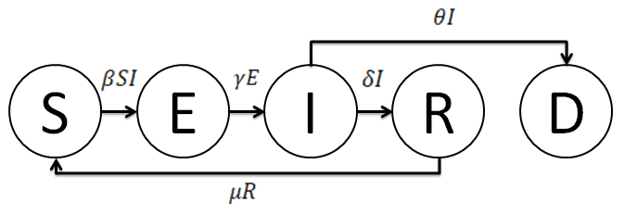
Рис. 4. Общая схема модели Ринальда с учётом летальности: S – восприимчивые, E – инкубационные носители, I – инфицированные, R – иммунные, R – умершие в результате болезни.
Получим следующую систему дифференциальных уравнений:
$$\frac{dS\left(t\right)}{dt}=-βS\left(t\right)I\left(t\right)+μR\left(t\right) \\ \frac{dE\left(t\right)}{dt}=βS\left(t\right)I\left(t\right)-γE\left(t\right) \\ \frac{dI\left(t\right)}{dt}=γE\left(t\right)-δI\left(t\right)-θI\left(t\right) \\ \frac{dR\left(t\right)}{dt}=δI\left(t\right)-μR\left(t\right) \\ \frac{dD(t)}{dt}=θI(t)$$
Начальные условия в момент времени $t=0:$
$$S\left(0\right)=S_{0}≥0, E\left(0\right)=E_{0}≥0, I\left(0\right)=I_{0}≥0, R\left(0\right)= R_{0}≥0$$

1.5. Составление математической модели
Используя модели, рассмотренные в параграфах 1.1-1.3, составим математическую модель распространения Гонконгского гриппа.
В рассматриваемой популяции будем выделять пять классов:
- S – восприимчивые
- E – латентные носители
- I – больные
- R – иммунные
- D – умершие
Восприимчивый S при контакте с больным I имеет вероятность перейти в класс латентных носителей E. Латентный носитель E со временем становится больным I, приобретая способность заражать восприимчивых S. Больные индивидуумы I либо выздоравливают, переходя в класс иммунных R, либо погибают, переходя в класс умерших D. Вследствие постепенного ослабления иммунитета иммунные индивидуумы R вновь переходят в класс восприимчивых S.
Также в составляемой модели учтём естественную рождаемость и смертность.
Коэффициенты модели:
- $β$ – коэффициент, учитывающий вероятность получения болезни в случае контакта восприимчивого индивидуума с инфицированным
- $1/δ$ – время болезни
- $1/μ$ – характерная длительность приобретенного постклинического иммунитета
- $1/γ$ – длительность инкубационного периода
- $θ$ – вероятность летального исхода
- $1/α$ – средняя продолжительность жизни
Возможные переходы модели отображены на рис. 5.
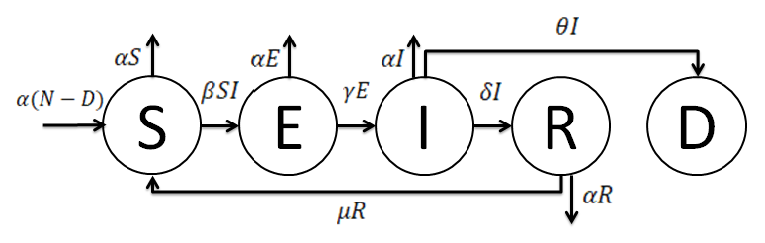
Рис. 4. Общая схема полученной модели: S – восприимчивые, E – инкубационные носители, I – инфицированные, R – иммунные, R – умершие в результате болезни.

Рассмотрим полученную модель дифференциальных уравнений:
$$\frac{dS\left(t\right)}{dt}=-βS\left(t\right)I\left(t\right)+μR\left(t\right)+α(N-D\left(t\right))-αS(t) \\ \frac{dE\left(t\right)}{dt}=βS\left(t\right)I\left(t\right)-γE\left(t\right)-αE(t) \\ \frac{dI\left(t\right)}{dt}=γE\left(t\right)-δI\left(t\right)-θI\left(t\right)-αI(t) \\ \frac{dR\left(t\right)}{dt}=δI\left(t\right)-μR\left(t\right)-αR(t) \\ \frac{dD(t)}{dt}=θI(t)$$
Рассмотрим каждое слагаемое правой части первого уравнения, описывающего изменение популяции восприимчивых:
- $-βS\left(t\right)I\left(t\right)$ описывает процесс уменьшения численности популяции восприимчивых вследствие их заражения при встрече с больными индивидуумами.
- $μR\left(t\right)$ описывает процесс увеличения численности восприимчивого населения вследствие ослабевания иммунитета у иммунных индивидуумов.
- $α(N-D\left(t\right))$ описывает рождаемость.
- $-αS(t)$ описывает естественную убыль восприимчивого населения.
Рассмотрим правую часть второго уравнения системы, описывающего изменение популяции латентных носителей:
- $βS\left(t\right)I\left(t\right)$ описывает процесс увеличения численности популяции латентных носителей вследствие заражения восприимчивых индивидуумов больными индивидуумами
- $-γE\left(t\right)$ описывает процесс уменьшения численности популяции латентных носителей вследствие развития болезни и перехода в группу больных
- $-αE(t)$ описывает естественную убыль популяции латентных носителей.
Рассмотрим правую часть третьего уравнения системы, описывающего изменение популяции больных:
- $γE\left(t\right)$ описывает увеличение численности больных индивидуумов за счёт развития болезни у латентных носителей.
- $-δI\left(t\right)$ описывает уменьшение численности больных индивидуумов вследствие их выздоровления.
- $-θI\left(t\right)$ описывает уменьшение численности больных индивидуумов вследствие летального исхода.
- $-αI(t)$ описывает естественную убыль популяции больных.
Рассмотрим правую часть четвёртого уравнения, описывающего изменение популяции иммунных:
- $δI\left(t\right)$ описывает увеличение численности иммунных вследствие выздоровления больных индивидуумов.
- $-μR\left(t\right)$ описывает уменьшение численности иммунных вследствие ослабления иммунитета.
- $αR(t)$ описывает естественную убыль популяции иммунных.
Рассмотрим правую часть пятого уравнения, описывающего изменение числа умерших:
- $θI(t)$ описывает увеличение числа умерших за счёт смерти инфицированных индивидуумов вследствие болезни.
Начальные условия в момент времени $t=0:$
$$S\left(0\right)=S_{0}≥0, E\left(0\right)=E_{0}≥0, I\left(0\right)=I_{0}≥0, R\left(0\right)= R_{0}≥0, D\left(0\right)=D_{0}≥0$$
Размер популяции остаётся неизменным:
$$S\left(t\right)+E\left(t\right)+I\left(t\right)+R\left(t\right)+D\left(t\right)=N=const \\ \frac{dS(t)}{dt}+\frac{dE(t)}{dt}+\frac{dI(t)}{dt}+\frac{dR(t)}{dt}+\frac{dD(t)}{dt}=0$$

Глава 2. Численное моделирование
В данной главе будут представлены результаты численного моделирования приведенных в главе 1 моделей. Программы реализованы с помощью пакета прикладных программ MATLAB с использованием функции ode45, которая численно интегрирует системы дифференциальных уравнений, используя формулы Рунге-Кутты четвертого и пятого порядка. Часть кода программ представлена в приложении.
Рассмотрим параметры модели.
Численность населения Санкт-Петербурга на 2017 год составляет 5200000 человек. Таким образом, N = 5200000.
Коэффициент $β$, учитывающий вероятность заражения, будем брать с учётом плотности населения города Санкт-Петербурга и числом населения. Для городов со средней плотностью населения можно считать $β=0.2/N$, т.е. $β=\frac{0.2}{5200000}=0,0000000385$.
Средняя продолжительность болезни по статистике 1968–1969 годов равна 3–4 дням. Возьмём $1/δ=3,5$, $δ=0,286$.
Характерная длительность приобретенного постклинического иммунитета к большинству штаммов гриппа в среднем равна 3 годам. Возьмем $1/μ =1095$, $μ=0,000912$.
Характерная длительность инкубационного периода равна 1-2 дням. Возьмём $1/γ=1,5$, $γ=0,667.$
По статистике 1968-1969 годов вероятность летального исхода в результате болезни составила 0.00057. Тогда $θ=0,00057.$
По данным 2016 года средняя продолжительность жизни населения в Санкт-Петербурге составляет 74,57 года. Таким образом, $1/α=27218,05$, $α=0,0000367$.
В таблицу 1 занесены все необходимые коэффициенты.

Параметр | Величина
$$N$$ | 5200000
$$β$$ | $$0,0000000385$$
$$δ$$ | $$0,286$$
$$μ$$ | $$0,000912$$
$$γ$$ | $$0,667$$
$$θ$$ | $$0,00057$$
$$α$$ | $$0,0000367$$

Табл. 1. Таблица параметров для составления математической модели.

2.1. Модель Кермака – Мак Кендрика и её модификация с учётом рождаемости и смертности
Для данных в табл. 1 параметров рассмотрим различные начальные условия $S\left(0\right)=S_{0}≥0, I\left(0\right)=I_{0}≥0, R\left(0\right)= R_{0}≥0$. В данной модели для начала распространения заболевания необходимо условие $I\left(0\right)=I_{0}>0$.
Возьмём следующие начальные условия для модели Кермака – Мак Кендрика и её модификации с учетом рождаемости и смертности:
1) 99% восприимчивых, 1% больных, 0% иммунных;
2) 95% восприимчивых, 5% больных, 0% иммунных;
3) 80% восприимчивых, 20% больных, 0% иммунных;
4) 50% восприимчивых, 50% больных, 0% иммунных.
Будем рассматривать промежуток времени t = 50.
Результаты моделирования можно видеть на рис. 5 для модели без учёта рождаемости и смертности и на рис. 6 для модели с учётом рождаемости и смертности.
Как видно из рисунков, число инфицированных индивидуумов убывает, но при большом начальном значении инфицированных значительная часть населения успевает заразиться при контакте, и численность класса восприимчивых значительно снижается.
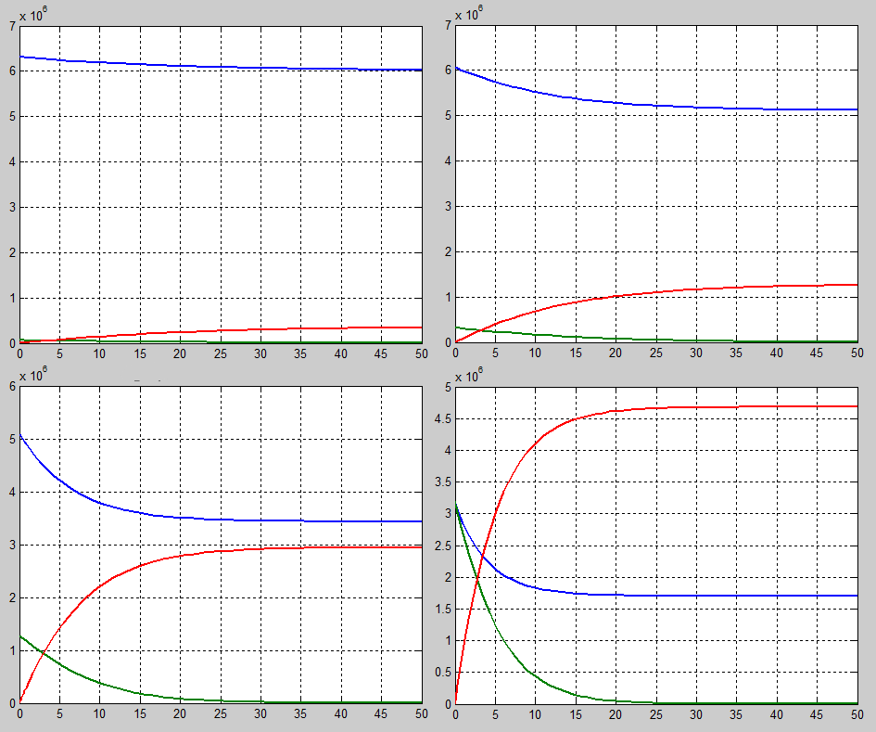
Рис. 5. Графики распространения заболевания при различных начальных условиях. Синий цвет – класс восприимчивых, зеленый – больных, красный – иммунных.
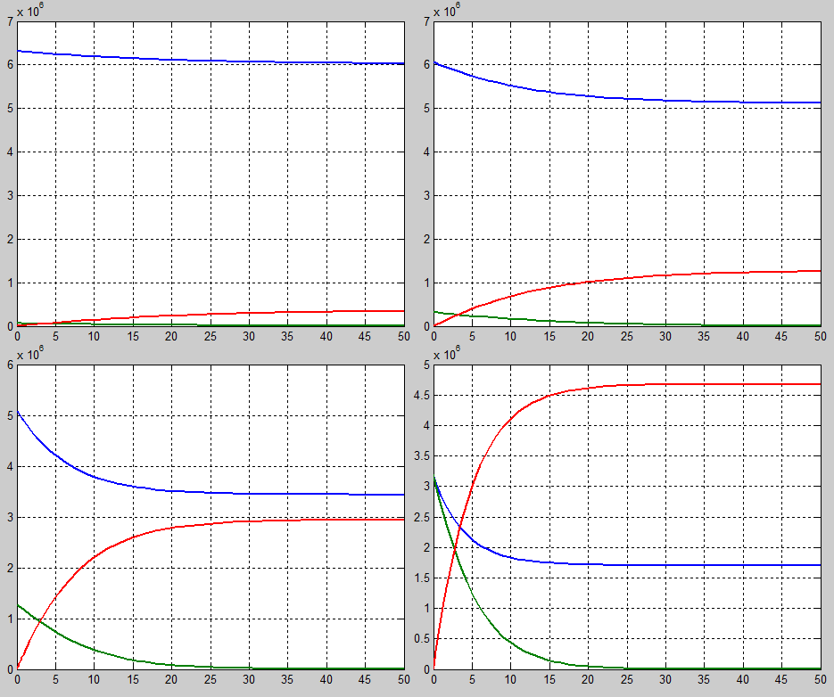
Рис. 6. Графики распространения заболевания при различных начальных условиях. Синий цвет м класс восприимчивых, зеленый – больных, красный – иммунных.
2.2. Модель Ринальда
Для данных в табл. 1 параметров рассмотрим различные начальные условия $S\left(0\right)=S_{0}≥0, E\left(0\right)=E_{0}≥0, I\left(0\right)=I_{0}≥0, R\left(0\right)= R_{0}≥0$. В данной модели для начала распространения заболевания необходимо условие $I\left(0\right)=I_{0}>0$ либо $E\left(0\right)=E_{0}>0$.
Возьмём следующие начальные условия для модели Ринальда:
1) 95% восприимчивых, 4% латентных, 1% больных, 0% иммунных;
2) 80% восприимчивых, 15% латентных, 5% больных, 0% иммунных;
3) 70% восприимчивых, 20% латентных, 10% больных, 0% иммунных;
4) 50% восприимчивых, 30% латентных, 20% больных, 0% иммунных.
Результаты моделирования можно видеть на рис. 7. При сравнении с графиками модели Кермака – Мак Кендрика можно видеть, что при наличии рассмотрении латентных больных число инфицированных будет сначала расти, но затем также идти на спад. При этом в конечный момент времени число иммунных будет больше, т.е. переболеет большее число индивидуумов.
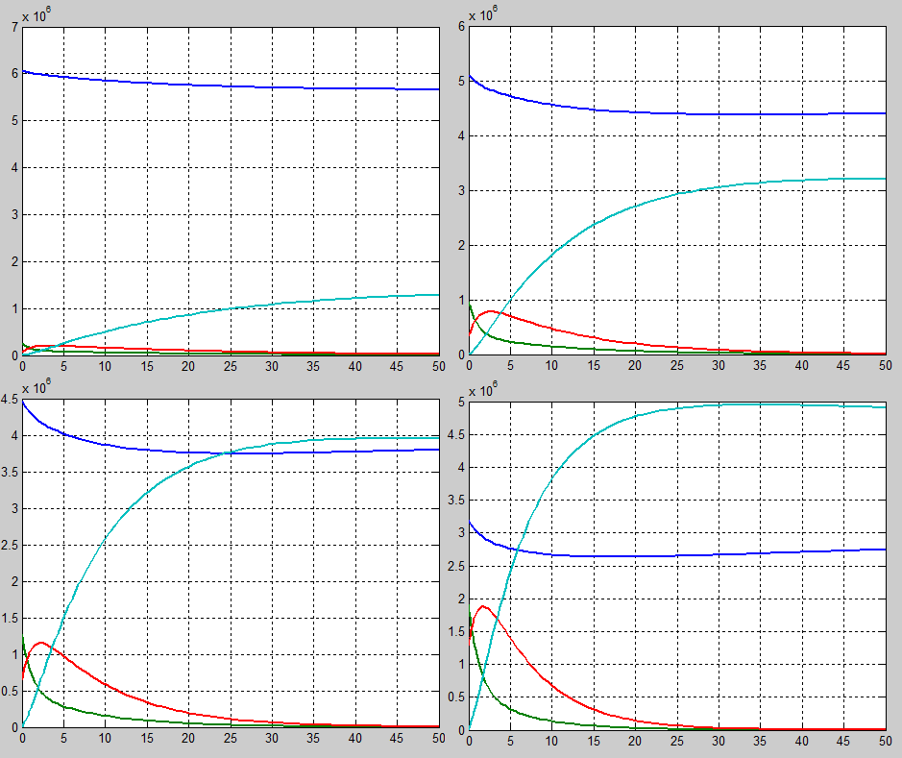
Рис. 7. Графики распространения заболевания при различных начальных условиях. Синий цвет – класс восприимчивых, зеленый – латентных больных, красный – больных, голубой – иммунных.
2.3. Модель Ринальда с учётом летальности и её модификация с учётом смертности и рождаемости
Для данных в табл. 1 параметров рассмотрим различные начальные условия $S\left(0\right)=S_{0}≥0, E\left(0\right)=E_{0}≥0, I\left(0\right)=I_{0}≥0, R\left(0\right)= R_{0}≥0,$ $D\left(0\right)= D_{0}≥0$. В данной модели для начала распространения заболевания необходимо условие $I\left(0\right)=I_{0}>0$ либо $E\left(0\right)=E_{0}>0$.
Начальные условия для двух рассматриваемых моделей:
1) 95% восприимчивых, 4% латентных, 1% больных, 0% иммунных, 0% умерших;
2) 80% восприимчивых, 15% латентных, 5% больных, 0% иммунных, 0% умерших;
3) 70% восприимчивых, 20% латентных, 10% больных, 0% иммунных, 0% умерших;
4) 50% восприимчивых, 30% латентных, 20% больных, 0% иммунных, 0% умерших.
Результаты моделирования для модели Ринальда с учётом летальности можно видеть на рис. 8, для модели Ринальда с учётом летальности, рождаемости и смертности – на рис. 9.
Как можно видеть из рисунков, даже при достаточно большом начальном значении больных и латентных носителей, смертность в результате болезни достаточно мала.
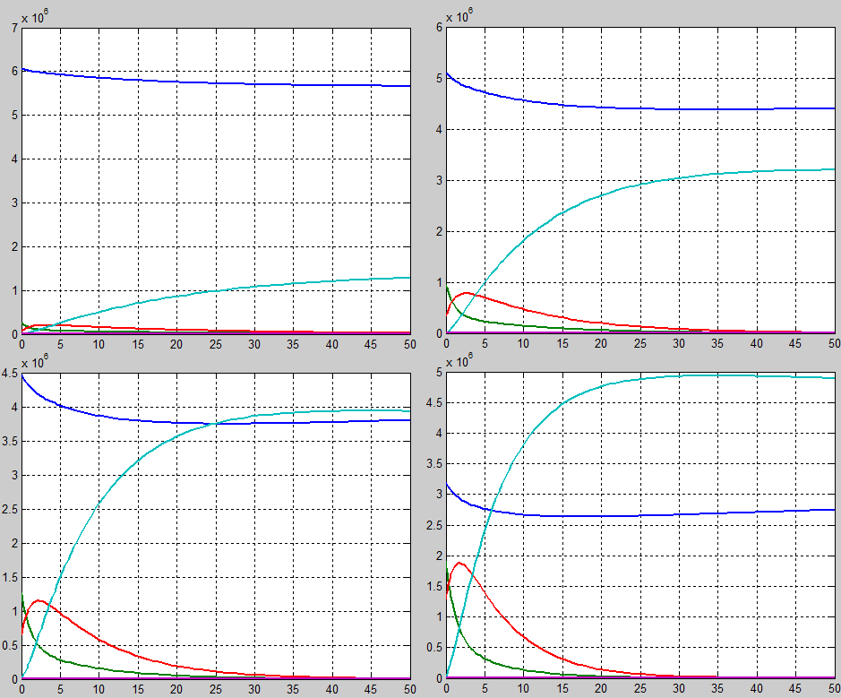
Рис. 8. Графики распространения заболевания для модели Ринальда с учётом смертности при различных начальных условиях. Синий цвет – класс восприимчивых, зеленый – латентных больных, красный – больных, голубой – иммунных, фиолетовый – умерших в результате болезни.
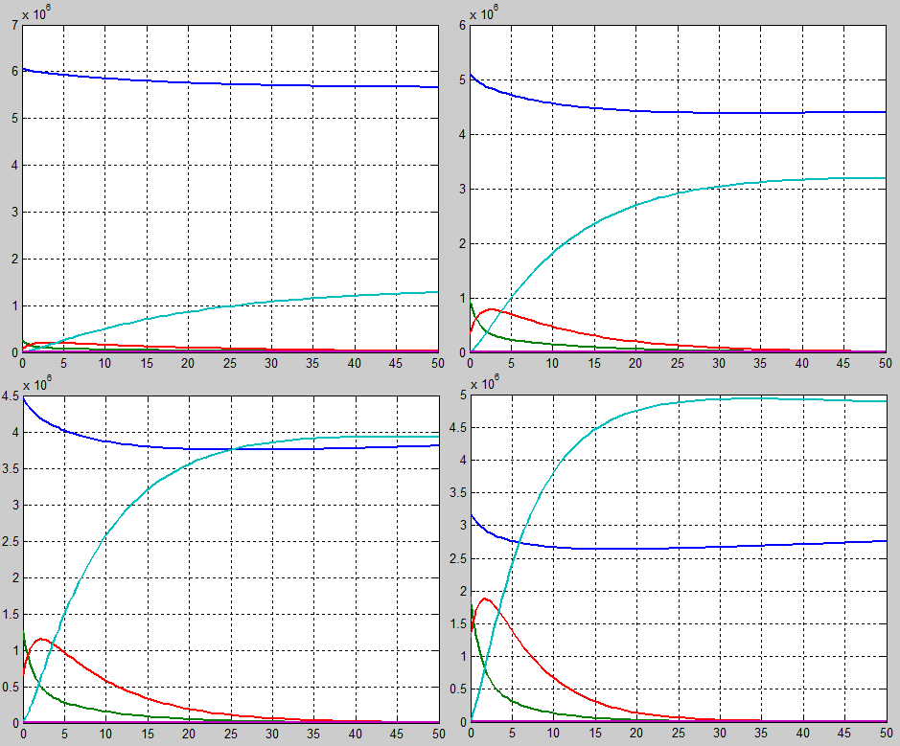
Рис. 9. Графики распространения заболевания для модели Ринальда с учётом летальности, смертности и рождаемости при различных начальных условиях. Синий цвет – класс восприимчивых, зеленый – латентных больных, красный – больных, голубой – иммунных, фиолетовый – умерших в результате болезни.
2.4. Сравнение математических моделей
Сравним результаты работы моделей. Для разных моделей начальные данные будут отличаться вследствие различия принципов их действия, но для каждой модели возьмём одинаковое начальное число восприимчивых индивидуумов.
Таким образом, для модели Кермака – Мак Кендрика и её модификации с учётом смертности и рождаемости возьмём следующие начальные данные:
1) 95% восприимчивых, 5% больных
2) 80% восприимчивых, 20% больных
Для модели Ринальда и двух её модификаций, рассмотренных в параграфе 2.3, возьмём следующие начальные данные:
1) 95% восприимчивых, 4% латентных, 1% больных
2) 80% восприимчивых, 15% латентных, 5% больных
Время симуляции t = 50 дней.
В табл. 2 приведены результаты численного моделирования при 95% восприимчивых индивидуумов. В табл. 3 – при 80% восприимчивых индивидуумов.
Модель | S | R | D
SIR | 5117700 | 1256700 | -
SIR (с учётом рожд. и смертн.) | 5119800 | 1254500 | -
SEIR | 5665500 | 1290200 | -
SEIRD | 5667400 | 1281800 | 2600
SEIRD (с учётом рожд. и смертн.) | 5668700 | 1279600 | 2600
Табл. 2. Конечные значения численного моделирования для 95% восприимчивых индивидуумов.

Модель | S | R | D
SIR | 3433100 | 2946000 | -
SIR (с учётом рожд. и смертн.) | 3438000 | 2941100 | -
SEIR | 4400000 | 3210500 | -
SEIRD | 4401800 | 3195700 | 6600
SEIRD (с учётом рожд. и смертн.) | 4405200 | 3190500 | 6600
Табл. 3. Конечные значения численного моделирования для 80% восприимчивых индивидуумов.

Также рассмотрим соответствующие графики изменения численности восприимчивых (рис. 10), инфицированных (рис. 11) и иммунных индивидуумов (рис. 12).
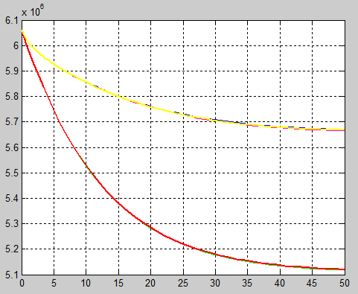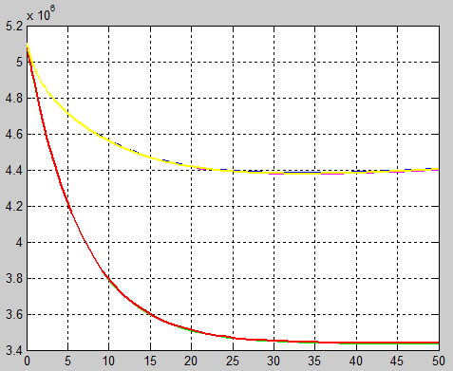
Рис. 10. Изменение численности популяции восприимчивых. Желтый цвет – модель Ринальда и её модификации, красный цвет – модель Кермака – Мак Кендрика и её модификации.

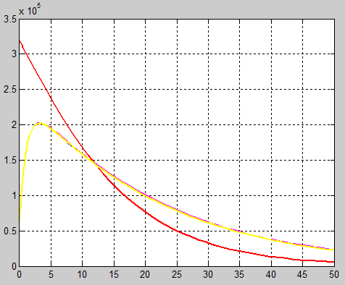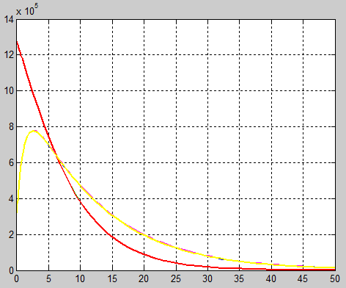
Рис. 11. Изменение численности популяции инфицированных. Желтый цвет – модель Ринальда и её модификации, красный цвет – модель Кермака – Мак Кендрика и её модификации.
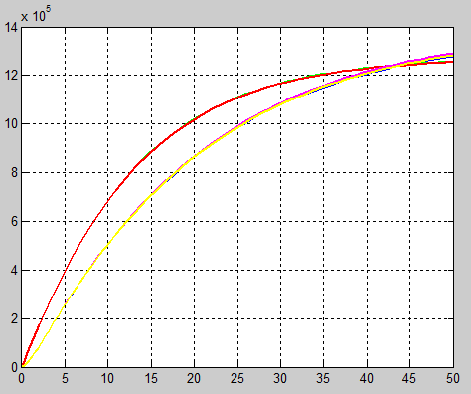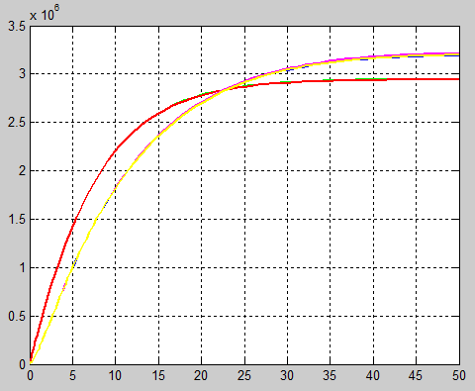
Рис. 12. Изменение численности популяции иммунных. Желтый цвет – модель Ринальда и её модификации, красный цвет – модель Кермака – Мак Кендрика и её модификации.

В результате получим, что и конечные значения численностей групп индивидуумов, и графики практически совпадают для моделей и их модификаций. При этом сами модели Кермака – Мак Кендрика и Ринальда при сравнении между собой имеют разные результаты численного моделирования.
Можно сделать вывод, что основная причина различия м рассмотрение в модели Ринальда класса латентных носителей, т.к. наличие класса умерших вследствие болезни почти не влияет на конечный результат эксперимента, но, тем не менее, позволяет увидеть более полную картину заболевания.

2.5. Предсказание начала эпидемии
Для математических моделей распространения заболеваний условие начала эпидемии определяется переходом производной функции числа инфицированных через нуль.
В случае модели Кермака – Мак Кендрика условие будет выглядеть таким образом:
$βS\left(t\right)I\left(t\right)-δI\left(t\right)≥0$, $S_{0}≥\frac{δ}{β}$
При коэффициентах $δ=0,286, β=0,0000000385$ данное условие не будет выполняться в рассматриваемой местности, т.к. на территории Санкт-Петербурга не проживает достаточного для выполнения полученного неравенства индивидуумов. Мы это также можем видеть на полученных в параграфе 2.1 графиках: число инфицированных только идёт на спад вследствие отрицательной производной функции количества инфицированных.
Для модели Ринальда условие начала эпидемии выглядит следующим образом:
$$γE_{0}-δI_{0}≥0$$
Для коэффициентов $γ=0,667$ и$δ=0,286$ получим условие:
$$E_{0}≥{0,429∙I}_{0}$$
Таким образом, эпидемия, т.е. возрастание числа больных, начнётся только в том случае, когда число латентных носителей будет превышать число инфицированных примерно в 2,331 раза.

Выводы
В результате численного моделирования рассматриваемых математических моделей и сравнения полученных данных можно сделать следующие выводы:
- Основное различие между моделями Кермака – Мак Кендрика и Ринальда – наличие во второй модели класса латентных носителей. Данная модификация позволяет точнее рассмотреть эпидемиологический процесс по сравнению с первой моделью.
- Несмотря на простоту и меньшую точность, модель Кермака – Мак Кендрика также является достойным инструментом для моделирования распространения заболеваний, в том числе для моделирования Гонконгского гриппа.
- Рассмотрение класса умерших в результате болезни индивидуумов практически не влияет на поведение модели Ринальда, но позволяет увидеть более полную картину протекания эпидемии и рисков для населения. Число погибших не велико, но, тем не менее, не нулевое.
- Если считать условием начала эпидемии возрастание числа инфицированных, для модели Кермака – Мак Кендрика в условиях рассматриваемой местности эпидемия Гонконгского гриппа возникнуть не может. Для модели Ринальда должно выполняться определенное условие превышения числа латентных носителей над числом инфицированных.

Заключение
В данной работы были рассмотрены модели распространения заболеваний Кермака – Мак Кендрика и Ринальда, а также их модификации с учётом смертности и рождаемости, а для модели Ринальда также с учётом возможности летального исхода.
С помощью общих данных о заболевании, а также статистики эпидемии 1968–1969 годов реализовано численное моделирование возможной эпидемии Гонконгского гриппа в Санкт-Петербурге в среде MATLAB. Произведено сравнение двух моделей и их модификаций, а также наглядно показан процесс распространения заболевания.
Сделаны выводы об условиях возникновения эпидемий для обоих моделей, если принять, что эпидемия начинается при возрастании числа больных. Также показано, что эпидемия Гонконгского гриппа заканчивается через определенное время без стороннего вмешательства.

Список литературы
- Kermack, W. O.; McKendrick, A. G. A Contribution to the Mathematical Theory of Epidemics // Proceedings of the Royal Society, 1927. Vol. 115, No. A771, P.700–721.
- Колесин И. Д., Житкова Е. М. Математические модели эпидемий. СПб: Соло, 2014. С. 20–26.
- The scaling of contact rates with population density for the infectious disease models: http://www.sciencedirect.com/science/article/pii/S0025556413001235

Приложение
Модель Кермака – Мак Кендрика
Подпрограмма:
function y=sir(t,x)
global N beta delta
sir(1)=-beta*x(1)*x(2);
sir(2)=beta*x(1)*x(2)-delta*x(2);
sir(3)=delta*x(2);
y=[sir(1); sir(2); sir(3)];

Основная программа:
global N beta delta;
N=6380000;
beta=0.0000000385;
delta=0.286;
t0=0;
tf=50;
x0=[0.5*N 0.5*N 0];
[t, x]=ode45('sir', [t0 tf], x0);

Модель Кермака - Мак Кендрика с учётом смертности и рождаемости
Подпрограмма:
function y=sir2(t,x)
global N beta delta alpha
sir(1)=-beta*x(1)*x(2)+N*alpha-x(1)*alpha;
sir(2)=beta*x(1)*x(2)-delta*x(2)-x(2)*alpha;
sir(3)=delta*x(2)-x(3)*alpha;
y=[sir(1);sir(2);sir(3)];

Основная программа:
global N beta delta alpha;
N=6380000;
beta=0.0000000385;
delta=0.286;
alpha=0.0000367;
t0=0;
tf=50;
x0=[0.5*N 0.5*N 0];
[t, x]=ode45('sir2', [t0 tf], x0);

Модель Ринальда
Подпрограмма:
function y=seir(t,x)
global N beta delta gamma myu
seir(1)=-beta*x(1)*x(2)+myu*x(4);
seir(2)=beta*x(1)*x(3)-gamma*x(2);
seir(3)=gamma*x(2)-delta*x(3);
seir(4)=delta*x(3)-myu*x(4);
y=[seir(1); seir(2); seir(3); seir(4)];

Основная программа:
global N beta delta gamma myu;
N=6380000;
beta=0.0000000385;
delta=0.286;
gamma=0.667;
myu=0.000912;
t0=0;
tf=50;
x0=[0.95*N 0.05*N 0 0];
[t, x]=ode45('seir', [t0 tf], x0);

Модель Ринальда с учётом летальности
Подпрограмма:
function y=seird(t,x)
global N beta delta gamma myu teta
seird(1)=-beta*x(1)*x(2)+myu*x(4);
seird(2)=beta*x(1)*x(3)-gamma*x(2);
seird(3)=gamma*x(2)-delta*x(3)-teta*x(3);
seird(4)=delta*x(3)-myu*x(4);
seird(5)=teta*x(3);
y=[seird(1); seird(2); seird(3); seird(4); seird(5)];

Основная программа:
global N beta delta gamma myu teta;
N=6380000;
beta=0.0000000385;
delta=0.286;
gamma=0.667;
myu=0.000912;
teta=0.00057;
t0=0;
tf=50;

x0=[0.5*N 0.3*N 0.2*N 0 0];
[t, x]=ode45('seird', [t0 tf], x0);

Модель Ринальда с учётом летальности, рождаемости и смертности
Подпрограмма:
function y=seirdf(t,x)
global N beta delta gamma myu teta alpha
seird1(1)=-beta*x(1)*x(2)+myu*x(4)+alpha*(N-x(5))-alpha*x(1);
seird1(2)=beta*x(1)*x(3)-gamma*x(2)-alpha*x(2);
seird1(3)=gamma*x(2)-delta*x(3)-teta*x(3)-alpha*x(3);
seird1(4)=delta*x(3)-myu*x(4)-alpha*x(4);
seird1(5)=teta*x(3);
y=[seird1(1); seird1(2); seird1(3); seird1(4); seird1(5)];

Основная программа:
global N beta delta gamma myu teta alpha;
N=6380000;
beta=0.0000000385;
delta=0.286;
gamma=0.667;
myu=0.000912;
teta=0.00057;
alpha=0.0000367;
t0=0;
tf=50;
x0=[0.5*N 0.3*N 0.2*N 0 0];
[t, x]=ode45('seirdf', [t0 tf], x0);

